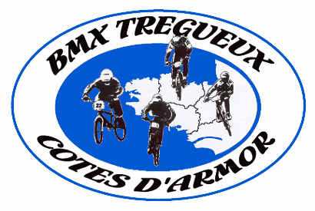

LE BMX Trégueux Côtes d’Armor
Est heureux de vous inviter au

Championnat des Côtes d’Armor

Qui se déroulera le dimanche 30 Octobre 2022
au Stade André Allénic à Trégueux

Déroulement des épreuves :

BLOC 1 : Prélicenciés à benjamins
BLOC 2 : Minimes et +

9h30 – 10h : ESSAIS BLOC 1
10h – 10h30 : ESSAIS BLOC 2

10h30 – 12h30 : Manches qualificatives BLOC 1 et 2

12h30 – 13h30 : PAUSE DEJEUNER

A partir de 13h30 : Consolantes et PHASES FINALES BLOC 1 et 2

Ces horaires peuvent être modifiés par le Président de Jury.

Engagements :

Les inscriptions se font via le site www.cycleweb.ffc.fr

Merci également d'adresser pour le Jeudi 27/10/2022 votre listing par mail à : martinequemard@orange.fr

Tarifs des engagements : 7 € pour les pré-licenciés à benjamins
8,50 € pour les minimes et +

Aucun remboursement pour les modifications au-delà du 27/10/22

Restauration rapide sur place

Rappel : tout transport d'un pilote au centre hospitalier reste à la charge des parents/du pilote

